课题组、科技处科技成果填报方式
填报方式介绍：课题组通过“国家科技成果登记系统V10.0”填报完成后,将“cgsbqy.zip”压缩包发送给科规处，具体操作方式如下：

1.打开软件，选择成果完成单位，确认登录，如图1.
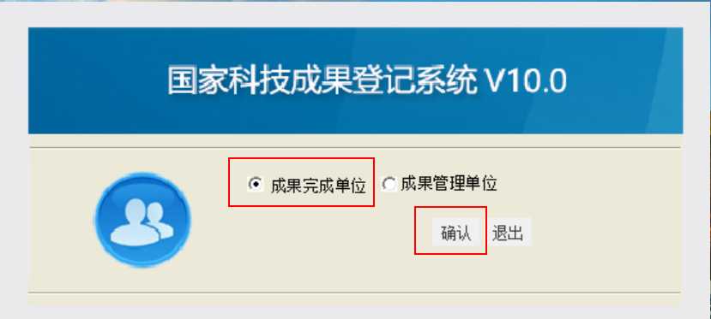
图1 系统登录界面
2. 输入单位全称，，单位类型选择“成果完成单位”，存储后退出，如图2.
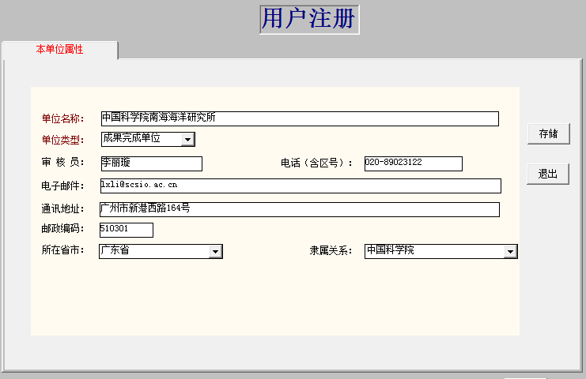
图2 用户注册
3.进入填报界面，在“数据处理”下选择“科技成果”，如图3.
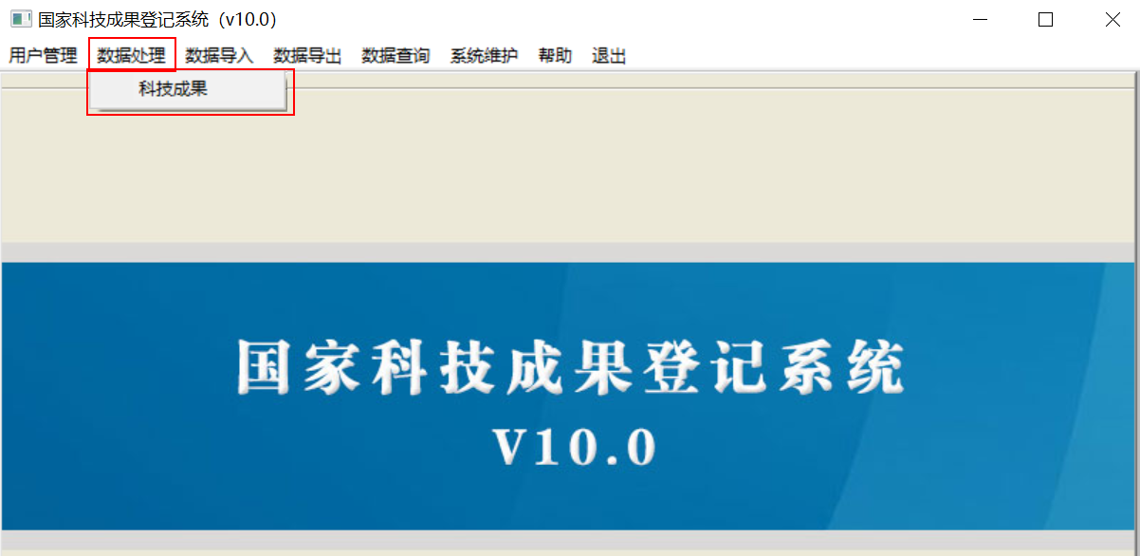
图3 登录后界面
4. 数据处理界面选择“增加”，选择成果类型（请勿选错），录入年份“2020”（系统默认当前时间，需要修改年度），点击“确定”，如图4.
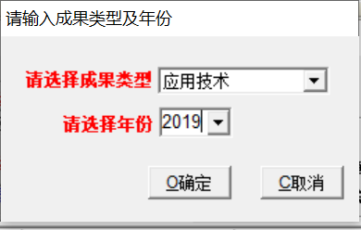
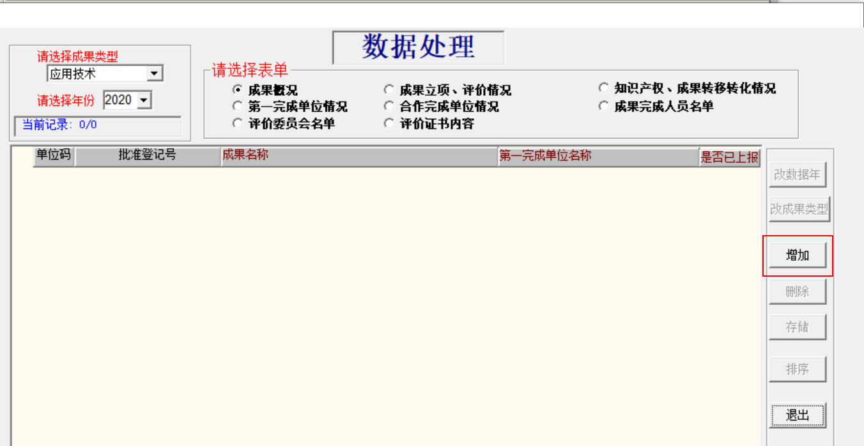
图4 增加科技成果
5. 录入成果名称，点击“存储”后，依次选择上方表单进行填写，如图5.
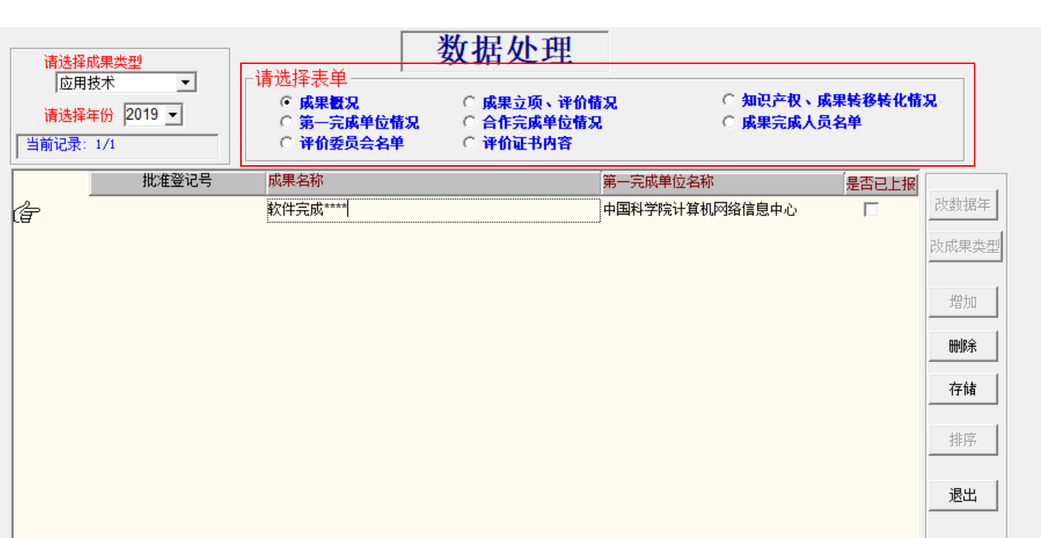
图5 填报科技成果内容
说明：
- 请根据成果的性质在左上角选择合适的成果类型，再进行具体填写。上报成果应为第一完成单位。
- 批准登记号： 不用填写
- 推荐单位：中国科学院广州分院
- 批准登记日期：2020年12月28日
- 成果水平：根据鉴定或评价结论填写。对成果水平未评价的填写“未评价”。
- 成果简介、成果公报内容：可以一致
- 评价委员会名单：填写评审、验收或鉴定时专家组名单（国家基金一般项目结题没有专家名单）
- 评价日期：填写评审、结题、验收或鉴定时的日期（国家基金一般项目结题填写结题批复时间，不清楚可不填）
- 评价报告编号：填写评审、结题、验收或鉴定的报告编号（国家基金一般项目结题不用填写评价报告编号）
- 评价证书内容：填写评审、结题、验收或鉴定时专家出具的意见（国家基金一般项目结题不用填写评价内容）

6. 完成科技成果填写后，在系统界面点击“数据导出”，如图6。
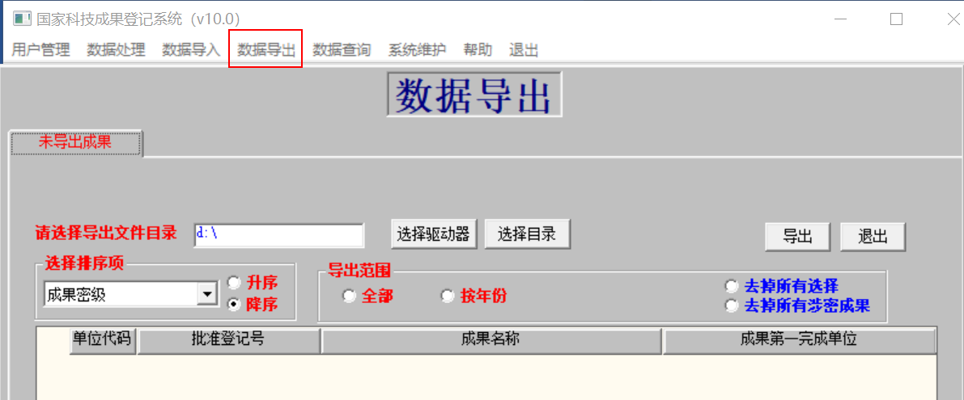
如图6 数据导出界面
7. 建议D盘先增加一个“科技成果”的文件夹，在数据导出界面，选择驱动器D，选择目录“科技成果”，导出范围：全部，点击“导出”，显示打包完成，如图7.
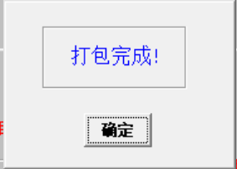
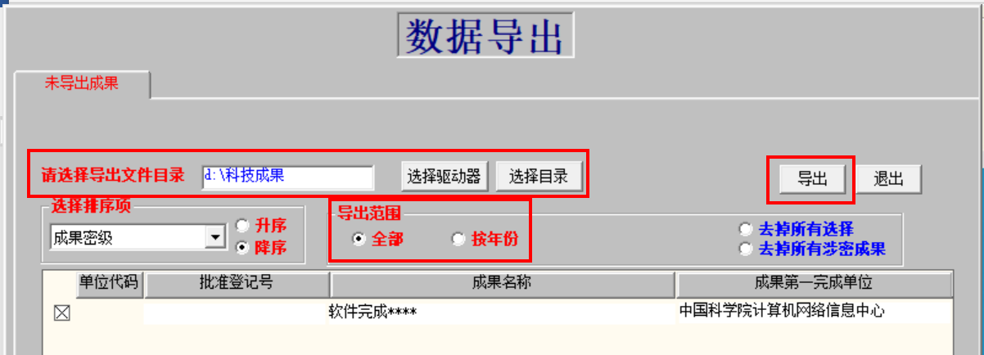
图7 成果导出
8. 在导出目录下，找到压缩包文件，发给科规处，如图8.
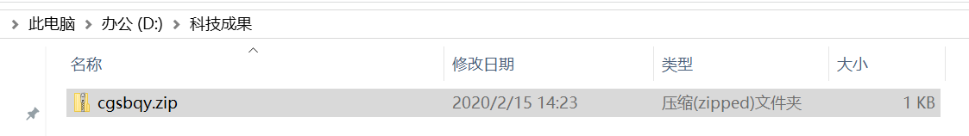
图8 上报压缩包文件

